H5-2
Honda CBF600 2008-
Honda CB600F Hornet 2007-

Kit pro levou stranu |  |  |  |  | Kit pro pravou stranu
ID. | Popis | Kat.č | Ks |  | ID. | Popis | Kat.č | Ks
1 | ocelová vložka M12 | X2 | 1 |  | 1 | ocelová vložka M12 | X2 | 1
2 | šroub M12x105x1,25mm | 912 | 1 |  | 2 | šroub M12x95x1,25mm | 900 | 1
3 | dural. váleček d=15mm | 148 | 1 |  | 3 | dural. váleček d=15mm | 148 | 1

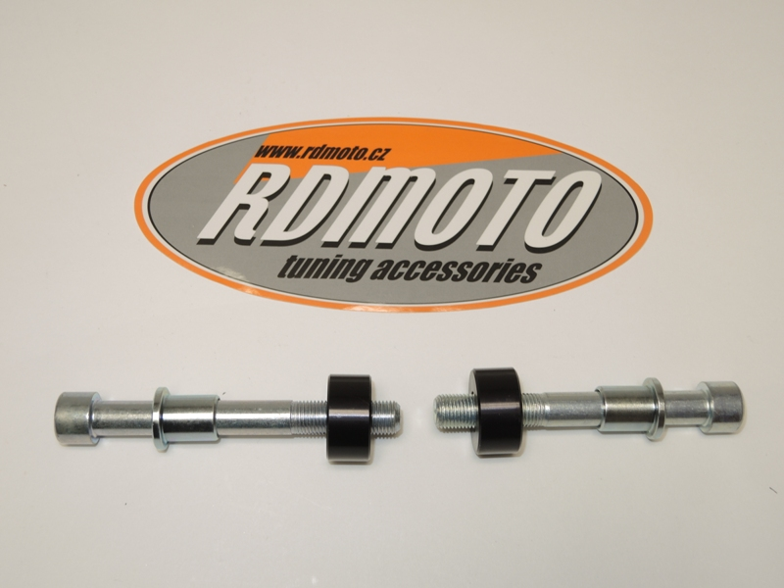

Montáž :

Montáž levého a pravého protektoru proveďte do uchycení dle výše přiložené fotografie. Na oba šrouby navlékněte ocelové vložky (ID.1). Pod protektor na levou stranu vložte duralový váleček (ID.3) a šroubem (ID.2) stáhněte. Pod protektor na pravou stranu vložte duralový váleček (ID.3) a šroubem (ID.2) stáhněte. Nejdříve dokončete jednu stranu a poté montujte až tu druhou.

Upozornění - na závity všech šroubů doporučujeme použít pojistné lepidlo středně silné (modré barvy).

